**Einladung zum**

**Partner-Schlussanlass des Rotary Club St. Gallen**

**Montag, 30. Juni 2014**

Ab 18:00 h Eintreffen und Registrierung  
(CHF 60.--/Pers. für trockenes Gedeck)  
  
Apéro im Foyer – offeriert vom Raiffeisen  
Unternehmerzentrum RUZ

18:30 h Begrüssung durch den Hausherrn Rot. Urs Wehrle   
  
Rundgang durch die Räumlichkeiten

19:00 h Offizielle Begrüssung durch den   
Präsidenten Rot. Heinz Graf

Gemeinsames Nachtessen und   
gemütliches Beisammensein

Musikalische Unterhaltung durch G-SAX

[](http://www.google.ch/url?sa=i&rct=j&q=&esrc=s&frm=1&source=images&cd=&cad=rja&uact=8&docid=vr8QIkwWY1uA0M&tbnid=w4to0S_2rPopVM:&ved=0CAUQjRw&url=http://www.bright-entertainment.ch/acts/kuenstlerkatalog/g-sax-ch.html&ei=_4OEU_vbAY-kyATQmIIg&bvm=bv.67720277,d.b2k&psig=AFQjCNEaV-A2B_fdh7u5f7-R80sxdH5quA&ust=1401279868533573)

Anfahrt und Adresse (Parkmöglichkeiten rund ums Gebäude):

Raiffeisen Unternehmerzentrum RUZ

Fabrikstrasse 7

9200 Gossau

[www.ruz.ch](http://www.ruz.ch)

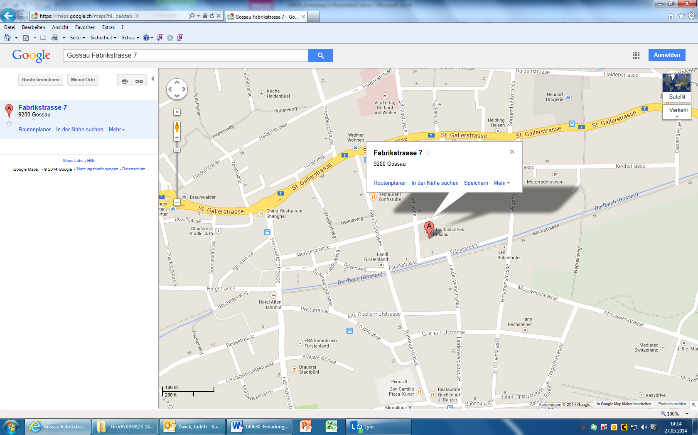

**Anmeldung zum Partner-Schlussanlass des Rotary Club St. Gallen**

Montag, 30. Juni 2014

Name ________________________________________________________

Vorname

________________________________________________________­­­­­­­­­­­­­­­­­­­­­­­­­­­­­­­­­­­­­­

Ich komme in Begleitung von:

________________________________________________________

Anmeldungen bitte bis spätestens Freitag, 20. Juni 2014 über [www.rotarysg.ch](http://www.rotarysg.ch) oder an [monika.kroh@haelg.ch](mailto:monika.kroh@haelg.ch),

Hälg & Co. AG, Monika Kroh, Lukasstrasse 30, 9008 St. Gallen.